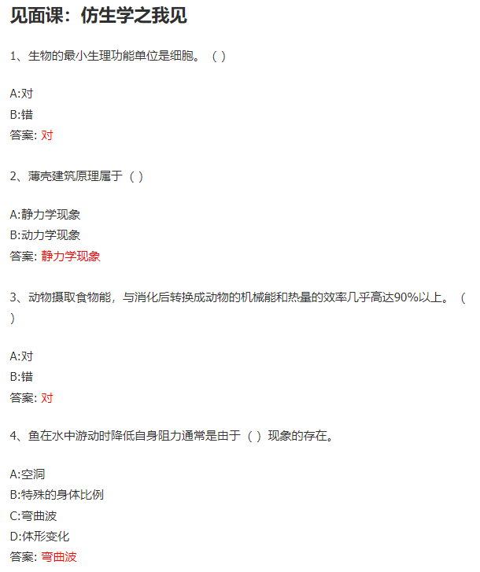

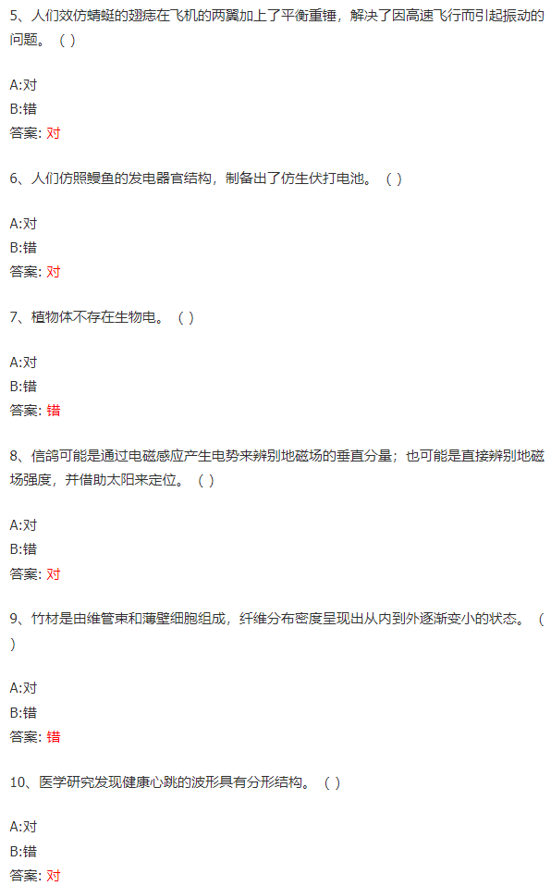

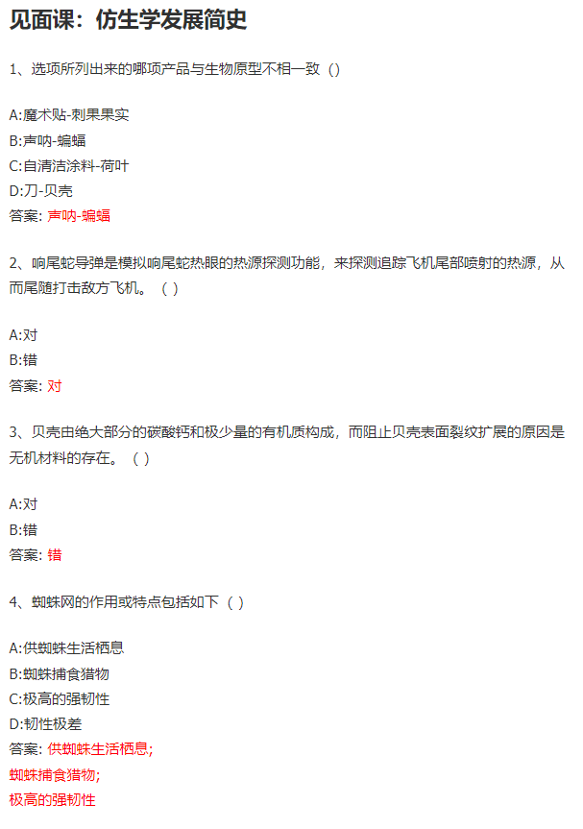

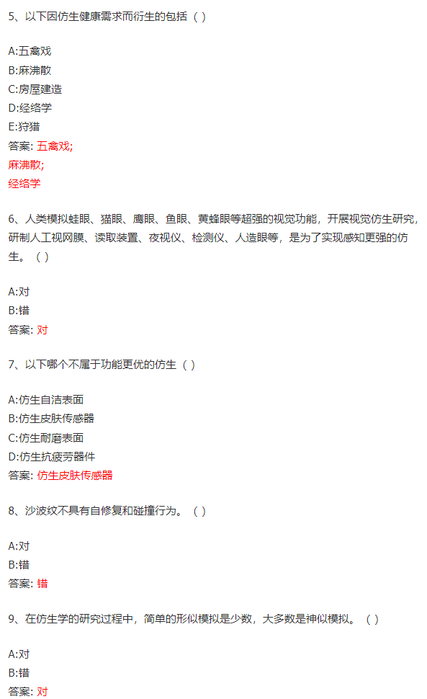

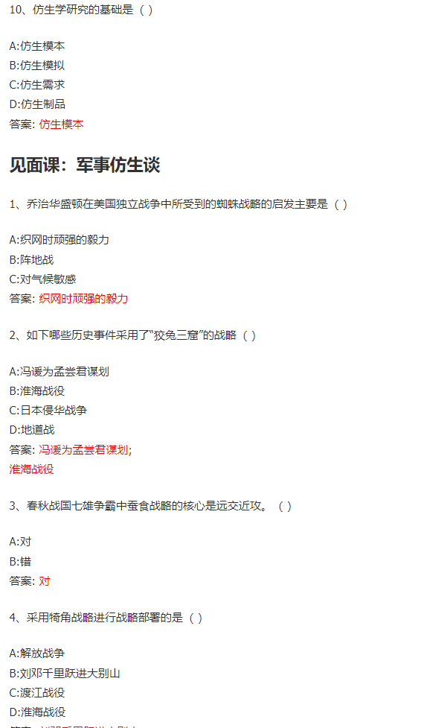

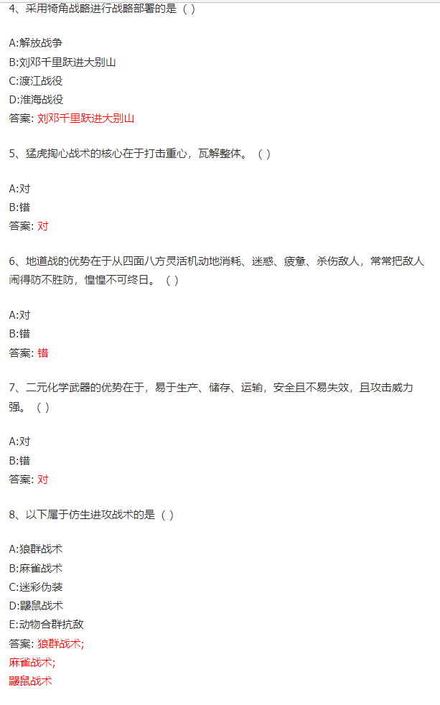

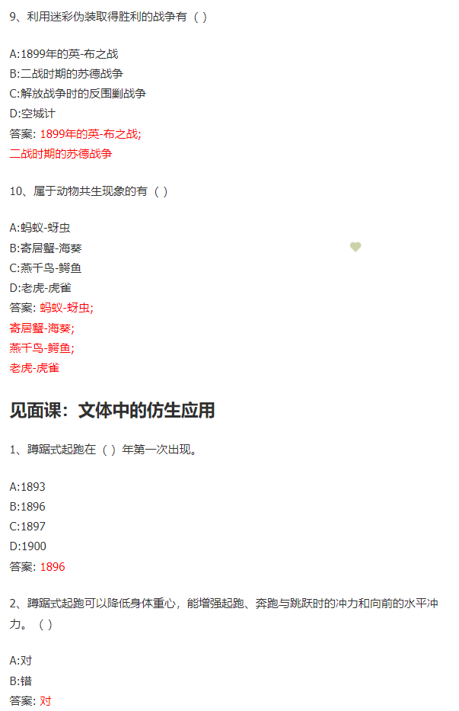

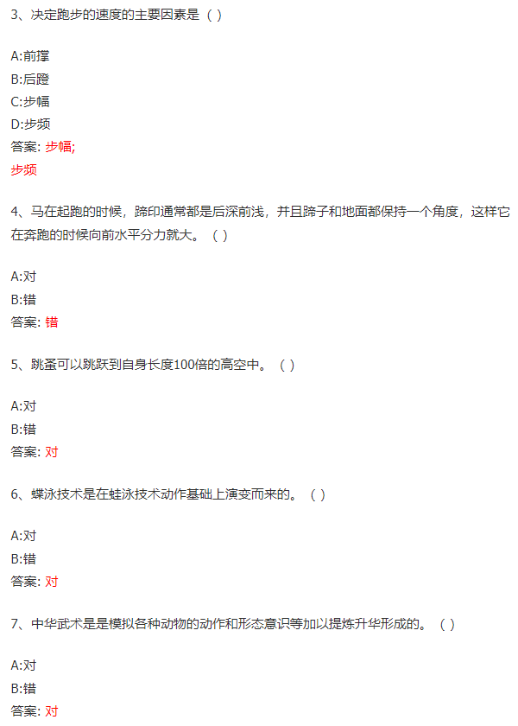

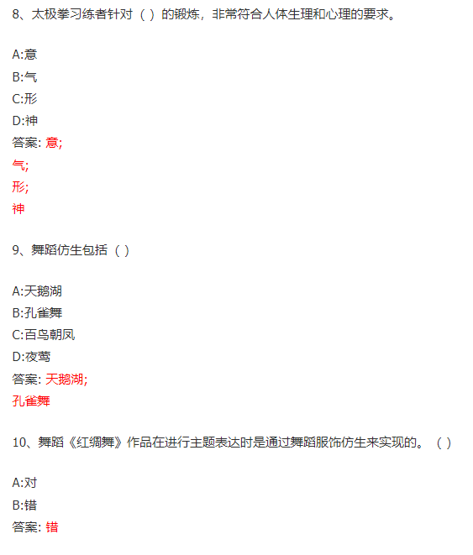

**第一章 从模仿到创造——仿生学的发展**

1. 仿生学的定义是哪年提出的？ 1960年
2. 海豚游速慢的时候皮肤是粗糙的，游速快的时候是光滑的。 错误
3. 信息时代人与自然的关系是观察——灵感——模仿 错误
4. 自然界中植物有150万种。 错误
5. 材料的结构包含 宏观、介观、微观
6. 科学的目的是求知与求真。 正确
7. 贝壳珍珠层的硬度是普通文石的2倍，韧性是普通文石的10000倍。 错误
8. 蜘蛛丝能支撑体重400倍的重物。 错误
9. 仿生需求包括 生存需求、军事需求、健康需求、发展需求、精神需求、兴趣需求
10. 仿生模本包括 生物模本、生活模本、生境模本

**第二章 从灵感到制造的创新过程——仿生学的研究方法**

1. 地面机械触土部件与土壤接触时面临的问题是 粘附
2. 蜣螂推滚粪球的部位是 足
3. 穿山甲能打洞、上树，还会游泳。 正确
4. 蚯蚓体外有一层体表液，形成一个多层界面系统，蚯蚓蠕动前行在 内界面层
5. 荷叶具有自清洁效应是由于表面 微纳结构与蜡状物质共同作用
6. 土壤动物减粘脱土功能的实现是由于其体表形态。 错误
7. 仿生电渗铲斗是模仿了蜣螂的体表电位特点制造的。 错误

**第三章 适者生存——军事仿生**

1. 狡兔三窟中提到的历史人物有？ 孟尝君、冯谖
2. 刀是模仿了蚌壳和贝壳制造而成的。 正确
3. 滑翔机之父是奥托 · 李林塔尔。 正确
4. 海豚真皮层具有乳突结构。 正确
5. 响尾蛇能感知0.001℃的温度变化。 正确
6. 蜘蛛在天气变暖前开始吐丝织网。 错误
7. 春秋战国七雄争霸中蚕食战略的核心是远交近攻。 正确
8. “三猛战术”为猛冲、猛追、猛击。 错误
9. “狼群战术”就是在“在必要的时间、地点内，布置必要的兵力”。 正确
10. 孙子兵法中根据鸷鸟的战术特点，提出势险和节短的战术思想。 正确
11. 动物合群抗敌在防御战术上应用为“环形防御”。 正确
12. 苏德战争中使用了模仿变色龙变换颜色的防御战术。 错误
13. 狗在遇到敌人时，通常使用示弱的防御战术。 错误
14. 鳄鱼和燕千鸟是共生关系。 正确

**第四章 自然与人工——仿生材料**

1. 天然生物材料的特征之一就是成分简单结构复杂。 正确
2. 材料仿生的过程大致可分为仿生分析、仿生设计与仿生制造。 正确
3. 竹材中竹纤维由表及里呈现由疏向密的梯状分布。 错误
4. 以针叶树为例，木材从断面看，可分为早材与晚材。 正确
5. 贝壳的力学性能呈现各向异性的特征。 正确
6. 具有同样抗拉强度的骨骼与铸铁相比，重量轻三倍。 正确
7. 牙釉质是由纳米级的生物陶瓷材料组成。 正确
8. 荷叶效应是由德国波恩大学的Wilhelm Barthlott提出的。 正确
9. 玫瑰花瓣显示了具有低黏附的超疏水性。 错误
10. 纳米比亚沙瀑甲虫背部具有集水功能。 正确

**第五章 从鸟巢到“鸟巢”——仿生建筑初探**

1. 巴黎改建规划是模仿了人的哪个系统。 呼吸系统
2. 丽江古城的建筑多为汉朝时期所建。 错误
3. 朗香教堂屋顶模仿了人的哪个器官？ 耳
4. 蜂巢是由许多六边形的小巢构成。 正确
5. 天津博物馆模仿了哪种动物进行设计。 天鹅
6. 艾菲尔铁塔与人类哪种骨骼类似。 腿骨

**第六章 运动与美——仿生学与文体**

1. 沙蚤可以跳跃身高的100倍。 正确
2. 蹲踞式起跑模仿了袋鼠的起跑姿势。 正确
3. 人是趾形类行走动物。 错误
4. 短跑技术的关键在于 前撑、后蹬
5. “五禽戏”是华佗编排的 正确
6. 卓别林塑造的流浪汉夏洛尔的走路姿势是模仿 鸭子
7. 陕西岐山县出土的牛尊，背部是哪种动物造型。 老虎

**第七章 舞动的精灵——昆虫仿生**

1. 昆虫占全球动物种类的1/2。 错误
2. 蝴蝶翅膀有哪些功能？ 疏水、变色、吸光、隐身
3. 昆虫复眼结构是由多个六边形小眼组成。 正确
4. 昆虫嗅觉感受器是由哪个部位进行感知的。 触角
5. 昆虫是大自然的“微型飞行器”。 正确
6. 人们根据荧火虫发光原理发明了冷光源。 正确

**第八章 科幻离现实有多远——奇妙的人造器官/组织**

1. 蜘蛛侠中的教授研究再生药物的生物原型是 蜥蜴
2. 人脑在1秒大约发生10000个化学反应。 正确
3. 鼻子有哪些功能？ 嗅觉、呼吸、防护
4. 人们用体外细胞繁殖复制了 人工耳
5. 人的肌肉分为 心肌、平滑肌、骨骼肌

**第九章 生物社会组织的启示——管理仿生学**

1. 管理仿生学的研究领域是 群体行为、个体行为、现象效应、实现法则

2. 管理仿生学的研究的科学依据包含 学科、事实

3. 人们从蜂群受到启发，管理中不需要建立权威，全凭自觉 错误

4. 采集花粉的蜜蜂是工峰。 正确

**第十章 精妙的微观世界——分子仿生**

1. 分子仿生研究体系包括 生物马达蛋白组装体系、仿生膜体系、分子马达体系
2. 分子马达蛋白分别包括 肌球蛋白、驱动蛋白、动力蛋白
3. 生物膜的组成包括 蛋白质、脂类、多糖
4. 定量研究核酸分子马达是未来分子马达的研究热点。 正确
5. 仿木材年轮结构人们做出的产品是 壳聚糖接骨钉